## 1, 关于盘点单, 以下截图第二个问题, 盘点提交之后，请确认是否不影响系统原有单价？

正常的话应该会影响单价的。如果是盘盈单价就会变小，如果是盘亏就变大.

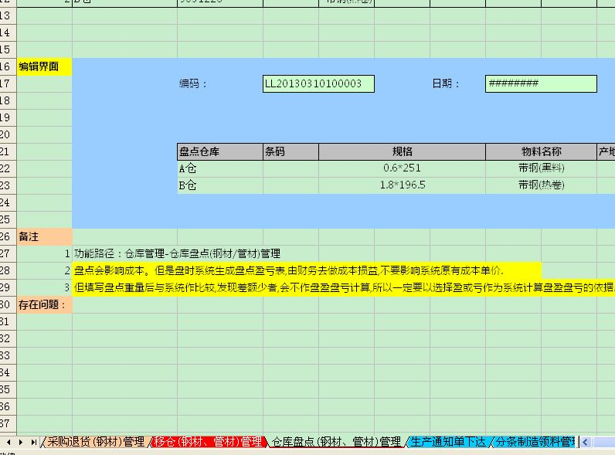

## 2, 关于生产通知单, 客户代号是否需要关联客户(即在系统预先创建客户信息, 再关联单对应的客户)？还是只提供一个字段任人工填写？

## 这个字段是在表头还是分录？表单样式是在分录，但是在问题哪里又是说在表头？请确认

